МБДОУ детский сад № 52 «Котёнок»

Проектная деятельность на тему: «Царство воды»

Подготовил воспитатель:
Быстрова Мария Владимировна

Проектная деятельность на тему: «Царство воды»
Дошкольники – прирожденные исследователи. И тому подтверждение – их любознательность, постоянное стремление к эксперименту, желание самостоятельно находить решение в проблемной ситуации. 3адача педагога – не пресекать эту деятельность, а наоборот, активно помогать.
Говоря о познавательно-исследовательской деятельности, мы имеем в виду активность ребенка, впрямую направленную на постижение устройства вещей, связей между явлениями окружающего мира, их упорядочение и систематизацию.
Эта деятельность зарождается в раннем детстве, поначалу представляя собой простое, как будто бесцельное экспериментирование, с вещами, в ходе которого дифференцируется восприятие, возникает простейшая категоризация предметов по цвету, форме, назначению, осваиваются сенсорные эталоны, простые орудийные действия.
В период дошкольного детства «островок» познавательно-исследовательской деятельности сопровождают игру, продуктивную деятельность, вплетаясь в них в виде ориентировочных действий, опробования возможностей любого нового материала.
В нашем детском саду традиционно присутствуют занятия по ознакомлению с окружающим. Они строятся в форме партнерской деятельности взрослого с детьми, развертывающейся как исследование вещей и явлений окружающего мира, доступное и привлекательное для детей, где последние получают возможность проявить собственную исследовательскую активность.
Мы сочли необходимым включить в данное направление метод проектов, т.к. он охватывает весь педагогический процесс, основанный на взаимодействии педагога – ребенка – родителя, способствует взаимодействию с окружающей средой, поэтапной практической деятельности по достижению поставленной цели.
Каждый ребенок с первой минуты жизни стремиться к открытиям, и нам, взрослым, необходимо помочь ему в этом, организовав сопровождение исследовательской деятельности. Поэтому проектно-исследовательская деятельность в детском саду станет очень важной ступенькой при подготовке ребёнка к обучению в школе.
Данная работа строилась с детьми и родителями.
Во всех возрастных группах работа строилась через проектную деятельность по разделу «Неизведанное рядом»
В младшей группе – проект «Царство воды»

Продолжительность проекта: январь-февраль 2021г.

- Подготовительный этап

Актуальность:
Исследования положительно влияют на эмоциональную сферу ребёнка, на развитие его творческих способностей, они дают детям реальные представления о различных сторонах изучаемого объекта, его взаимоотношениях с другими объектами и со средой обитания. В процессе исследования идёт обогащение памяти ребёнка, активизируются его мыслительные процессы, так как постоянно возникает необходимость совершать операции анализа и синтеза, сравнения и классификации.
Следовательно, необходимо увеличивать долю исследовательских методов обучения в образовательном процессе.
Исследовательская деятельность позволяет организовать обучение так, чтобы ребенок смог задавать вопросы и самостоятельно находить на них ответы.

Цель:
Расширить и углубить знания детей о воде, её свойствах, состояниях; о значимости воды в жизни человека и всего живого.

Задачи:
- Расширить и углубить знания о воде, её свойствах, состояниях.
- Формировать представления у детей значимости воды в жизни человека и всего живого.
- Пополнить уголок материалами: демонстрационный материал, картотека опытов, художественное слово, стеклянные пробирки, колбы, мерные кружки, сыпучие вещества и др.

Ожидаемый результат:
У детей расширяются знания о воде, её свойствах. Возникает понимание значимости воды в жизни человека и всего живого.

- Организационный этап

  - Участники
Дети, родители, воспитатели

- Условия
Создание предметно-развивающей среды; подбор материала: методическая литература, художественная литература, подбор дидактических игр; музыкальное сопровождение, материальное оснащение; конспекты непосредственно образовательной деятельности, сценарии бесед, конкурсов по теме проекта.

- Практический этап

Организация проектной деятельности в младшей группе.

Сроки | Образовательные области | Тема
Январь | I блок: Непрерывная образовательная деятельность
 | Ознакомление с предметным окружением, социальным миром | Беседа «Вода вокруг нас».  Наблюдения за водой: где видели, как использовали, где можно обнаружить воду, для чего мы её используем.
 | Развитие познавательно-исследовательской деятельности. Конструктивно-модельная деятельность | Опыт «Вода прозрачная»  Опыт «У воды нет вкуса и запаха».  Опыт «Вода может течь»  Опыт «В воде некоторые вещества растворяются, некоторые – не растворяются».  Опыт «Вода может иметь цвет, запах, вкус».  Опыт «Вода бывает теплой, холодной, горячей»
 | ФЭМП | Использование физкультминутки «Капельки».
 | Развитие речи | Рассматривание иллюстраций: «Вода в природе».
 | Художественно-эстетическое развитие. Рисование. | Рисование пальчиками «Море».  Рисование поролоном: «Облака»
 | Художественно-эстетическое развитие. Лепка | «Семья Снеговиков»
 | Художественно-эстетическое развитие. Аппликация | Аппликация «Снеговик».
 | Физическая культура | Использование физкультминутки «С неба падают снежинки»
 | Художественно-эстетическое развитие Музыкальная деятельность | Прослушивание аудиозаписи «Звуки дождя».  Прослушивание аудиозаписи «Шум моря».
 | II блок: Режимные моменты
 | Физическое развитие. ЗОЖ. Физическая культура | Беседа: «Почему воду нужно беречь»  П/и «Дождик, дождик, посильней…»
 | Игровая деятельность | Игры со снегом, п/и «Снежки»
 | Социально-коммуникативное развитие. Трудовое воспитание | Расчистка дорожек на участке от снега, постройка снежной крепости
 | Формирование основ безопасности | Беседа «Осторожно, гололед!»
 | Речевое развитие. Чтение художественной литературы | Чтение стихотворения Ю. Кушака «Ночное приключение».  Разучить стихотворение: «Речка зимой» В. Фетисова.  Чтение стихотворения Б. Заходера «Что случилось с речкой».
 | Музыкальная деятельность | Прослушивание аудиозаписей: «Прибой», «Музыка дождя»
 | III блок: Самостоятельная деятельность детей
Рассматривание иллюстраций: «Вода в природе»
Игры со снегом
 | YI блок: Взаимодействие с родителями
Анкетирование родителей на тему: «Организация поисково-исследовательской деятельности дошкольников дома»
Привлечение к созданию познавательно-развивающей среды в группе.
Оформление фотоальбома «Вода в природе»
Опыт с детьми дома «Пар – это тоже вода», «Водяные превращения»

Февраль | I блок: Непрерывная образовательная деятельность
 | Ознакомление с предметным окружением, социальным миром | Беседа: «Путешествие капельки».  Рассматривание картины «Путешествие капельки».
 | Развитие познавательно-исследовательской деятельности. Конструктивно-модельная деятельность | Опыт «Вода не имеет формы».  Опыт «Легкие предметы в воде не тонут, тяжелые – опускаются на дно».  Опыт «Лёд – твердая вода, тает в тепле».  Опыт «Лёд – легче воды».
 | ФЭМП | Использование физкультминутки «Снежинка»
 | Развитие речи | Беседа «Вода – нужна всем»  Чтение экологической сказки Н.А. Рыжова «Жила – была река».
 | Художественно-эстетическое развитие. Рисование | Рисование пальчиками: «Дождь».  Рисование «Снежинки».  Рисование мятой бумагой «Льдинки».
 | Художественно-эстетическое развитие. Лепка | Пластилинография «Туча и дождь»
 | Художественно-эстетическое развитие. Аппликация | Аппликация: «Белый снег, пушистый…»
 | Физическая культура | П/и на свежем воздухе «Снежки»
 | Художественно-эстетическое развитие Музыкальная деятельность | Прослушивание аудиозаписей «Звуки дождя», «Шум моря»
 | II блок: Режимные моменты
 | Физическое развитие. ЗОЖ. Физическая культура | П/и «Солнышко и дождик»  Обливание прохладной водой
 | Игровая деятельность | П/и «Солнышко и дождик»
 | Социально-коммуникативное развитие. Трудовое воспитание | Беседа «Это волшебница вода».  Наблюдения за снегом: выявить свойства снега.  Подсыпание снега под корни деревьев и кустов.
 | Формирование основ безопасности | Беседа: «Вода вокруг нас» (продолжение).  Наблюдение за сосульками.
 | Речевое развитие. Чтение художественной литературы | Чтение стихотворения А. Тараскин «Сколько знаю я дождей?».  Чтение стихотворения Г. Люшина «Капелька»
 | Музыкальная деятельность | Прослушивание аудиозаписей: «Гром», «Звонкий ручей»
 | III блок: Самостоятельная деятельность детей
Наблюдения
-за облаками,
-за снегопадом
 | YI блок: Взаимодействие с родителями
Консультация на тему: «Роль семьи в развитии познавательной активности дошкольников» (Приложение I)
Проведение опытов с детьми дома «Наблюдения за испарением воды»
Памятка «Чего нельзя и что нужно делать для поддержания интереса детей к познавательному экспериментированию»

4.Подведение итогов. Презентация проекта
Выставка детских работ «Чудо вода»
Открытое занятие: «Путешествие в царство воды».

Используемая литература:
- “Неизведанное рядом. Занимательные опыты и эксперименты для дошкольников”, О.В. Дыбина, Н.П.Рахманова, В.В.Щетинина, Сфера, 2002
- ОТ РОЖДЕНИЯ ДО ШКОЛЫ. Примерная основная общеобразовательная программа дошкольного образования. Под ред. Н.Е.Вераксы, Т.С. Комаровой, М.А. Васильевой. – М.:МОЗАИКА-СИНТЕЗ , 2015г.
- Программа «Наш дом – природа» Рыжова Н.А., Линка-Пресс, М., 1996г.
- Проектная деятельность дошкольников. Пособие для педагогов дошкольных учреждений Н.Е. Веракса, А.Н.Веракса М.:МОЗАИКА-СИНТЕЗ , 2015г.
- Санитарно-эпидемилогические требования к устройству, содержанию и организации режима работы в дошкольных организациях- СанПиН 2.4.1.2660-10.
- Технология «Волшебница вода» Н.А. Рыжова

Конспект открытого занятия на тему: «Путешествие в царство воды»

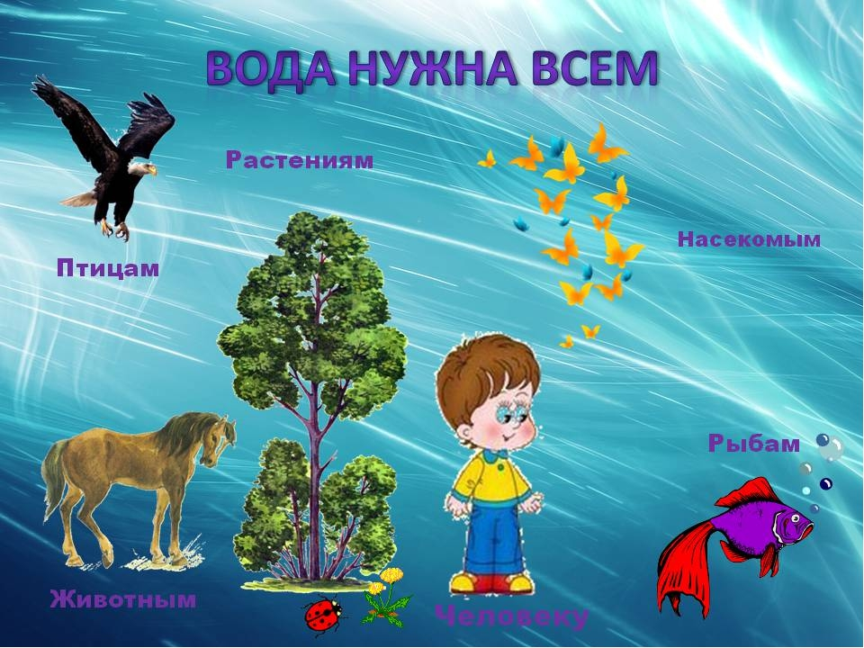

Конспект открытого занятия на тему: «Путешествие в царство воды»
Задачи:
- Расширять и закреплять знания о свойствах воды.
- Формировать представления о важности воды в жизни человека и всего живого.
- Развивать умения делать умозаключения.
- Стимулировать на самостоятельный поиск решений.
Материал:
- материал для проведения опытов,
- аудиозаписи, эмблемы,
- материал для рисования: краски, альбомные листы, кисточки, карандаши, поролон.
Ход занятия
Дети сидят на мягких подушках, звучит аудиозапись: «Шум моря».
Воспитатель: трудно найти на земле место, где бы не было воды. Вода есть всюду: в океанах, морях, реках и озёрах. Вода содержится в земле, вода есть в растениях, животных, даже в человеке.
- Скажите, для чего нужна вода человеку?
Дети: Человек пьет воду, моется, готовит, поливает огороды, сады, избавляется от грязи с помощью воды.
Воспитатель: Но вода нужна не только человеку!
Дети: Вода нужна животным, растениям, насекомым. Без воды живые существа не смогут выжить.
Воспитатель: Ребята! Хотите отправиться в путешествие в «Царство воды»?
Дети: Да!
Воспитатель: Без лодки нам не обойтись. Давайте вместе построим лодку!
Дети садятся в лодку, звучит аудиозапись «Морской прибой».
Воспитатель: Что это пред нами? Это же замок!
Капелька: Я весёлая сестричка, Я - подруженька водички!
В океане и реке, ты найдёшь меня везде!
Воспитатель: Ребята! Куда мы попали?
Д.: В замок капельки!
Капелька: Здравствуйте, ребята! Как я рада вас всех видеть! Я столько интересного хочу вам рассказать о себе, о своём замке!
Воспитатель: Капелька, не торопись. Ребята много знают о воде. Они тебе сами всё расскажут и покажут.
Дети подходят к столу с опытами.
Воспитатель: Ребята, здесь лежат интересные картинки. Что они означают?
Дети: Это свойства воды; вода без вкуса, без запаха, без цвета.
Воспитатель: Но вода может быть и другой! Что нужно сделать, чтобы вода приобрела запах и вкус?
Дети: Провести опыт.
Воспитатель: Что для опыта необходимо?
Дети: Вода, лимон, сахар, апельсин, ложка.
(Проведение опыта на выявление свойств воды: вода может быть с запахом, со вкусом, может растворять и не растворять некоторые вещества).
Воспитатель: Ребята, какой можно сделать вывод: вода является растворителем веществ. Она может иметь запах, вкус.
Воспитатель: Вы, наверное, устали проводить опыты. Давайте немного отдохнём. Какое у нас время года?
Дети: Зима!
Физминутка: «С неба падают снежинки»
Капелька: Ребята, я для вас приготовила сюрприз. Я тоже хочу вам показать интересный опыт. Как вы думаете в море вода солёная?
Дети: Да!
Капелька: А вы знаете, что в солёной воде предметы не тонут?
Дети: Нет!
(Показывает опыт с солёной водой и яйцом).
Воспитатель: Какой можно сделать вывод?
Что солёная вода выталкивает предметы на поверхность, растворённые частички сами не дают яйцу утонуть.
Воспитатель: Спасибо, капелька! Теперь ребята знают больше о воде.
Капелька: За вашу активность и ваши знания я дарю вам капельки.
Воспитатель: Нам пора в путешествие! Лодка больше не понадобится. Я вижу какие-то льдинки. Да это же дорожка! Давайте пойдем! Интересно, куда она нас приведёт.
Воспитатель: Что это за царство? И кто здесь живет?
Льдинка: Льдинки замок украшают, как кристаллики, звенят,
А прозрачные сосульки так приятно леденят!
Во дворце повсюду стужа, я владею царством льда.
И везде снежинки кружат. Лёд, снежинки – всё вода!
Воспитатель: Ребята! Где мы оказались?
Дети: В царстве льда.
Льдинка: В моё царство залетела птичка и замёрзла.
Воспитатель: Надо скорее освободить птичку из ледяного плена!
Льдинка: Как хотите, можете освободить, а можете и оставить!
Воспитатель: Ребята, что можно сделать, чтобы лёд растаял?
Дети: Положить на батарею, оставить на солнце, погреть в руках, подышать на лёд, добавить горячей воды.
Воспитатель: Если мы положим на батарею птичку, она будет медленно таять; в руках лёд греть – руки замёрзнут.
Дети: От горячей воды лёд быстро растает.
(Добавляют горячей воды и наблюдают).
Воспитатель: Птичку мы освободили, теперь она вернётся в лес!
Льдинка: На память о себе я хочу подарить вам льдинки.
Воспитатель: Вот наше путешествие подошло к концу.
В каких царствах мы побывали?
Дети: В царстве капельки и льдинки!
Воспитатель: Какое царство ещё существует? Оно лёгкое, воздушное?
Дети: Царство пара!
Воспитатель: Что такое пар?
Дети: Вода в газообразном состоянии.
Воспитатель: Но в это царство мы отправимся с вами в следующий раз!

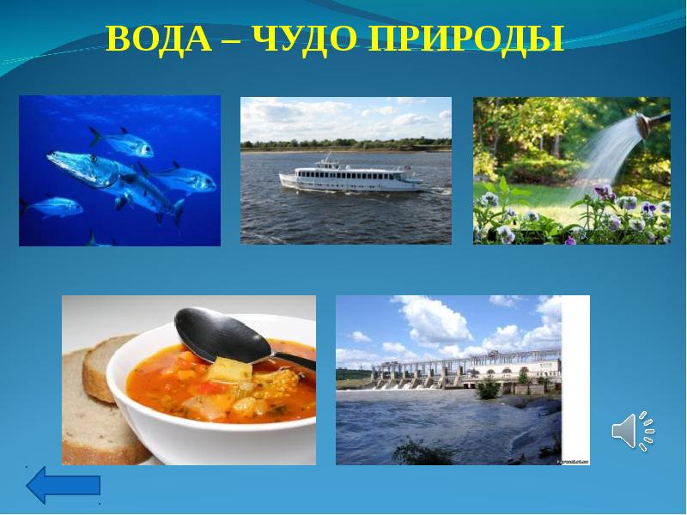

Консультация для родителей
«Чего нельзя, и что нужно делать для поддержания интереса детей
к познавательному экспериментированию

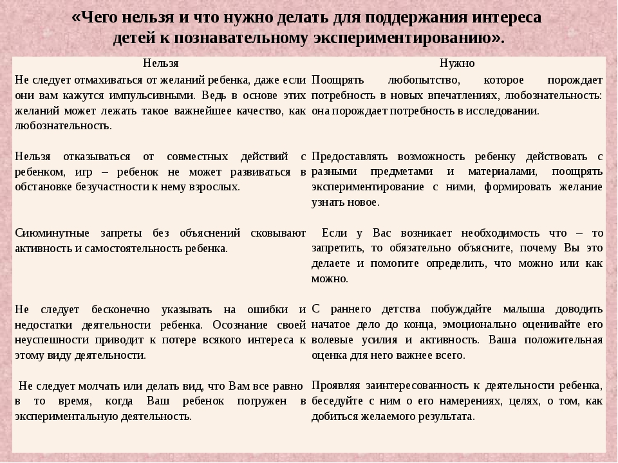

Консультация для родителей
«Чего нельзя, и что нужно делать для поддержания интереса детей
к познавательному экспериментированию».

«Самое лучшее открытие то, которое ребенок делает сам».
Ральф У. Эмерсон

Не следует отмахиваться от желаний ребенка, даже если они вам кажутся импульсивными. Ведь в основе этих желаний может лежать такое важнейшее качество, как любознательность.
Нельзя отказываться от совместных действий с ребенком, игр и т.п. — ребенок не может развиваться в обстановке безучастности к нему взрослых.
Сиюминутные запреты без объяснений сковывают активность и самостоятельность ребенка.
Не следует бесконечно указывать на ошибки и недостатки деятельности ребенка. Осознание своей не успешности приводит к потере всякого интереса к этому виду деятельности.
Импульсивное поведение дошкольника в сочетании с познавательной активностью, а также неумение его предвидеть последствия своих действий часто приводят к поступкам, которые мы, взрослые, считаем нарушением правил, требований.
Так ли это?
Если поступок сопровождается положительными эмоциями ребенка, инициативностью и изобретательностью и при этом не преследуется цель навредить кому-либо, то это не проступок, а шалость.
Поощрять любопытство, которое порождает потребность в новых впечатлениях, любознательность: она порождает потребность в исследовании.
Предоставлять возможность ребенку действовать с разными предметами и материалами, поощрять экспериментирование с ними, формируя в детях мотив, связанный с внутренними желаниями узнавать новое, потому что это интересно и приятно, помогать ему в этом своим участием.
Если у вас возникает необходимость что-то запретить, то обязательно объясните, почему вы это запрещаете и помогите определить, что можно или как можно.
С раннего детства побуждайте малыша доводить начатое дело до конца, эмоционально оценивайте его волевые усилия и активность. Ваша положительная оценка для него важнее всего.
Проявляя заинтересованность к деятельности ребенка, беседуйте с ним о его намерениях, целях (это научит его целеполаганию), о том, как добиться желаемого результата (это поможет осознать процесс деятельности). Расспросите о результатах деятельности, о том, как ребенок их достиг (он приобретет умение формулировать выводы, рассуждая и аргументируя).

Физкультминутки

«Капельки»
Раз, два, три, четыре, пять любят капельки играть.
Мы ногами топ-топ, мы руками хлоп-хлоп
Мы глазами миг-миг, мы плечами чик, чик
Раз туда, два сюда, повернись вокруг себя
Раз присели, два привстали
Руки кверху все подняли
Раз, два, раз, два (хлопают в ладоши)
Вот и кончилась игра.

«Дождь»
Капля - раз, капля - два,
Очень медленно сперва, хлопки руками на каждое слово
А потом, потом, потом -
Все бегом, бегом, бегом. бег
Стали капли поспевать,
Капля каплю догонять. хлопки руками на каждое слово
Кап-кап, кап-кап. свободные движения пальчиками
Зонтики скорей раскроем,
От дождя себя укроем. соединить руки над головой

«С неба падают снежинки»
С неба падают снежинки,
Как на сказочной картинке.
Будим их ловить руками
И покажем дома маме.
(Дети поднимают руки над головой и делают хватательные движения, словно ловят снежинки.)
А вокруг лежат сугробы,
Снегом замело дороги.
(Потягивания – руки в стороны.)
Не завязнуть в поле чтобы,
Поднимаем выше ноги.
(Ходьба на месте, колени высоко поднимаются.)
Вон лисица в поле скачет,
Словно мягкий рыжий мячик.
(Прыжки на месте.)
Ну а мы идем, идем
(Ходьба на месте.)
И к себе приходим в дом.
(Дети садятся.)

«Снежинка»
Кружатся снежинки (дети кружатся на носочках)
В воздухе морозном (медленно приседают, руками показывая плавное движение снежинок)
Падают на землю (встают, ловят воображаемую снежинку на ладошку)
Кружевные звёзды
Вот одна упала
На мою ладошку.
Ой, не тай, снежинка, (бережно прикрывают снежинку)
Подожди немножко. (на ладони другой ладошкой)

Беседы
- Беседа: «Вода вокруг нас».
Цель: показать, где, в каком виде существует вода в окружающей среде.
Рассмотреть с детьми глобус, объяснить, что цвет воды на нём – голубой. Обратить внимание на то, что на земном шаре воды больше, чем суши. Найти океаны и моря. В реках, озёрах вода без вкуса. Вода обогащает озёра, пруды, реки, моря, океаны. Вода прячется и глубоко под землёй.
Родник – это подземная река. Люди очень ценят такую воду, говорят, что она чистая, прозрачная, хрустальная, холодная.

- Беседа: «Вода вокруг нас» (продолжение).
Цель: обратить внимание детей на значение воды в жизни людей.
Объяснить детям, что. несмотря на то, что воды на Земле много, воды, которая нужна человеку на самом деле очень мало. Какую воду мы пьём? Солёную или пресную? Человек не может пить солёную воду, а её на Земле намного больше, чем пресной. Есть также страны, в которых людям не хватает воды. Человек без воды может прожить всего три дня!
Сейчас на Земле осталось мало чистой воды. Значит, воду надо беречь.

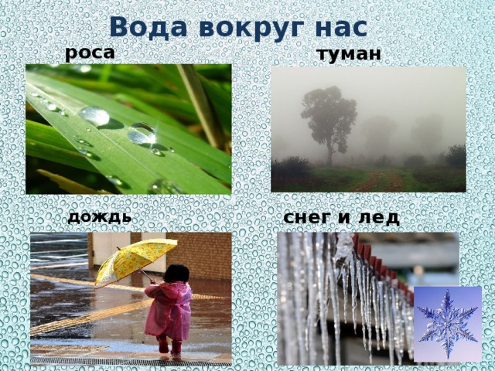

- Беседа: «Путешествие капельки».
Цель: дать детям элементарные знания о круговороте воды в природе.
Рассмотреть картину. Объяснить детям, что домик у капельки – море. Но капелька любит путешествовать. Когда её пригреет солнце, она поднимается вверх и путешествует на облачке. Облачко начинает расти, становится большим, образуются капельки дождя и проливаются на землю. Вместе с ручейком капелька попадает в речку, а из речки возвращается в свой домик «море». Понаблюдать за испарением воды.
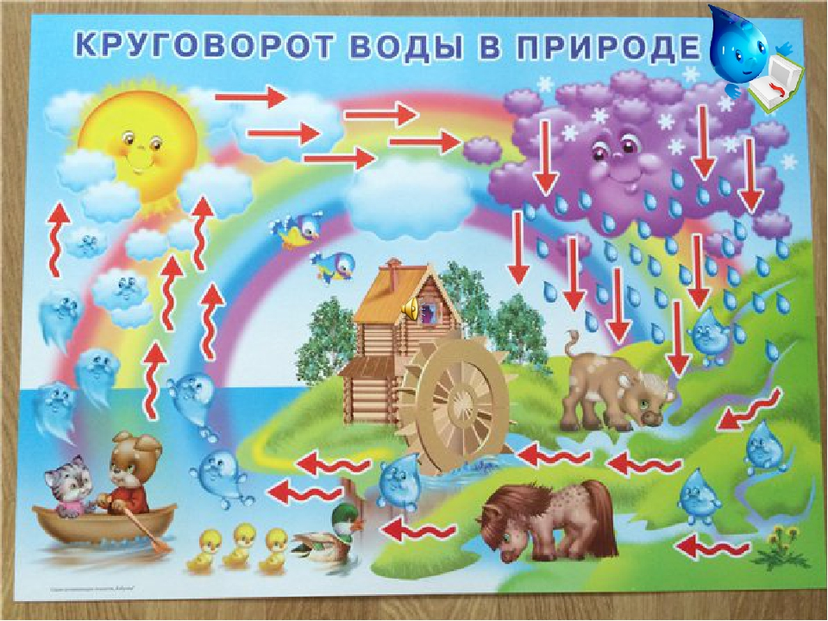

- Беседа: «Вода нужна всем».
Цель: дать детям представление о роли воды в жизни растений и животных суши.
Обратить внимание на то, что все растения (и в живом уголке, и на улице) нуждаются в воде. В природе землю поливает дождик. Воду дает и талый снег. А вот комнатные растения не могут жить без помощи своих хозяев. Что произойдёт, если ребята забудут поливать комнатные растения? Они засохнут без воды, листики у них увянут, потому что в них становится меньше воды. То же самое происходит с животными. Без воды животные погибнут. В природе животные могут утолить жажду, напиться из ручья, речки, озера. В домашних условиях за птицами и животными необходим уход.
Понаблюдать, как вода влияет на рост растений.

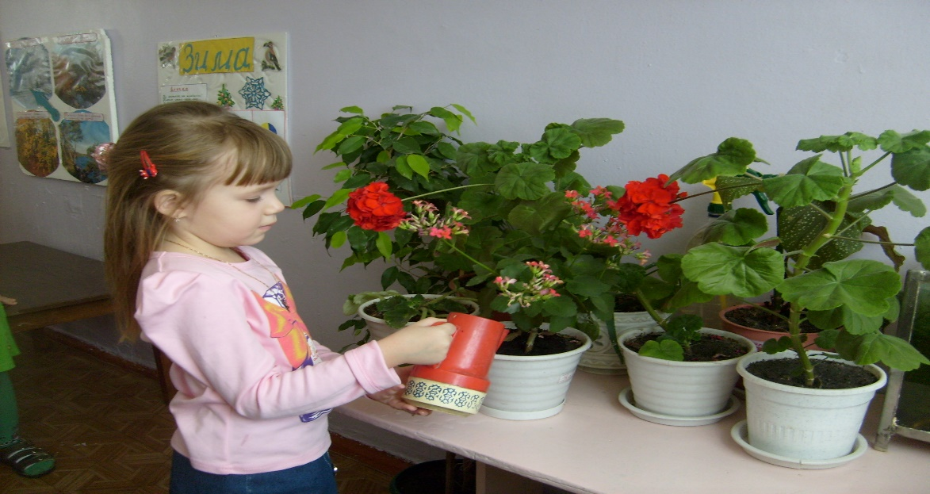

- Беседа: «Это волшебница вода».
Цель: познакомить детей с различными природными явлениями: дождь, снег, иней. Показать разнообразие воды в окружающей среде.
Обсудить вопрос: «Всегда ли вода в природе бывает одинаковой?»
Получается, что вода бывает очень разной. Может быть вода, как волшебница, умеет превращаться? (Дождь, снег, лёд). Сформировать представления у детей о том, что вода может находиться в трёх состояниях: жидком, твёрдом, газообразном.

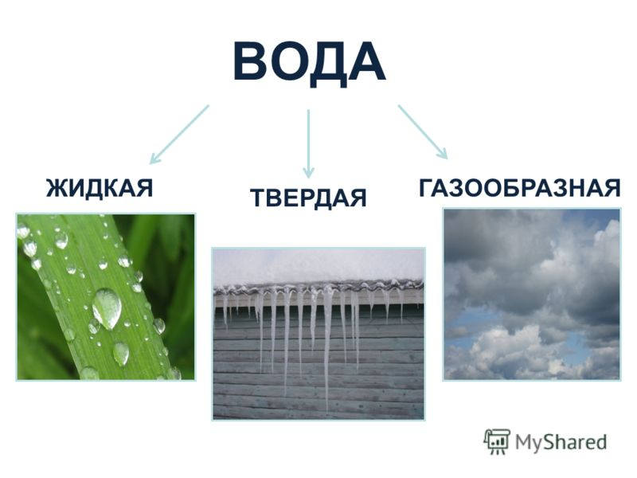
- Беседа: «Почему воду нужно беречь?»
Цель: научить детей экономно использовать воду, понимать необходимость такого отношения к воде, как к природному ресурсу.
Объяснить детям, откуда берётся вода в кране.
Капельки, которыми мы моем руки, проделали большой путь, прежде чем помочь нам стать чистыми. Сначала они плавали в реке, потом человек направил их в трубы. Люди очищают воду, и только после очистки она попадает в кран. Очень много людей должно потрудиться для этого.
Что случится с рекой, если все люди будут оставлять краны открытыми, и не будут бережно относиться к воде? (Ответ детей). Поэтому воду необходимо экономить, всегда закрывать за собой краны.

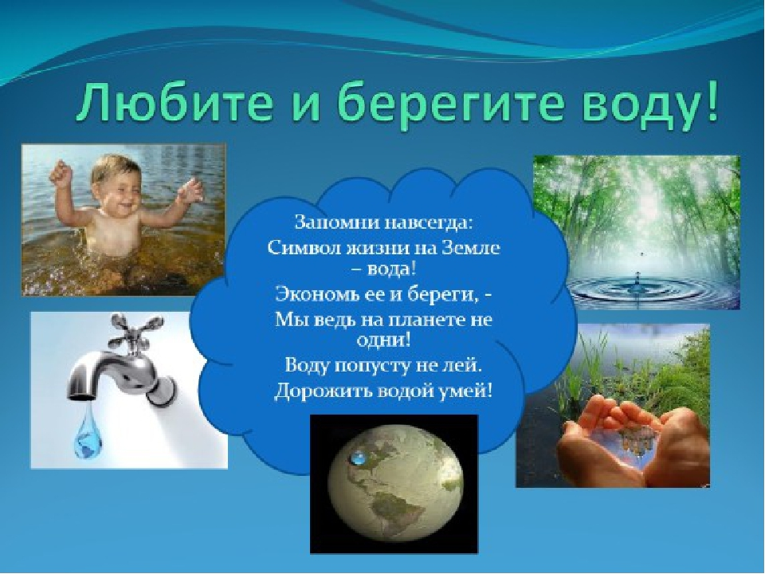

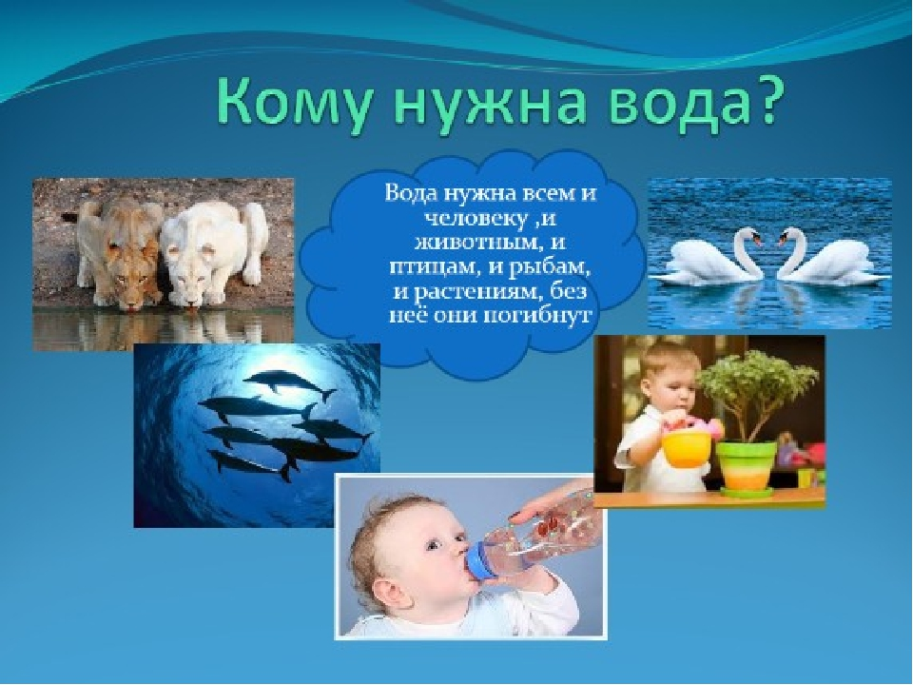

Наблюдения
Наблюдения за водой.
Цель: сформировать у детей представления о необходимости воды в жизни людей, дать детям понять, что вода нужна человеку постоянно.
Предложить детям запомнить, где и какую они видели воду (в помещении, на прогулке). Как они её использовали. Много ли им потребовалось воды? Предложить подумать, где ещё можно обнаружить воду? Для чего мы её используем?

Наблюдения за испарением воды.
Цель: дать элементарные знания о круговороте воды в природе.
Вместе с детьми налить в мисочки воды. Отметить первоначальный уровень воды. Одну мисочку поставить на солнце, другую в тёмное прохладное место. Ежедневно отмечать, где быстрее исчезнет вода: там, где тепло или там, где прохладно?
В конце наблюдения обсудить, куда исчезла вода. Закрепить знания детей о том, что капельки воды постоянно путешествуют.

Наблюдения за ростом растения.
Цель: выявить зависимость роста растений от воды.
В течение некоторого времени не поливать цветок, наблюдать за его состоянием. Сравнить его с другими цветами, которые поливали.
Вывод: без воды цветы погибают.

Наблюдения за снегом.
Цель: выявить свойства снега, как он изменяется в зависимости от природных условий.
Предложить детям определить цвет снега. Какого он цвета в солнечную погоду? В пасмурную? Когда снег блести? Когда хорошо лепится?
Предложить детям молча походить по снегу и послушать, как он скрипит. В какую погоду снег хрустит под ногами?
Выяснить, в какой снег легче провалиться: в рыхлый или плотный?
Рассмотреть снежинки, обратить внимание на красоту снежинок. Что происходит, если снежинка упадёт на ладошку?
Наблюдения за сосульками.
Цель: Обратить внимание, что сосульки образуются на солнечной стороне дома.
Найти самую маленькую и самую большую сосульку. Проследить, как в тёплую погоду с них стекают капли воды. Обследовать сосульку руками, выяснить, какая она – гладкая, шершавая. Выяснить прозрачная она или нет?
Объяснить детям, почему сосулька такой формы.

Наблюдения за облаками.
Цель: предложить детям понаблюдать за облаками.
Напомнить, что облака состоят из капелек воды. Всегда ли облака бывают одинаковыми? Быстро двигаются или медленно? На что похожи облака?

Наблюдение, как лёд тает.
В миску положить кубики льда и в течение дня наблюдать, как тает лёд. В конце наблюдения сделать вывод: лёд растаял от тепла и превратился в воду. Лёд – это вода в твёрдом состоянии.

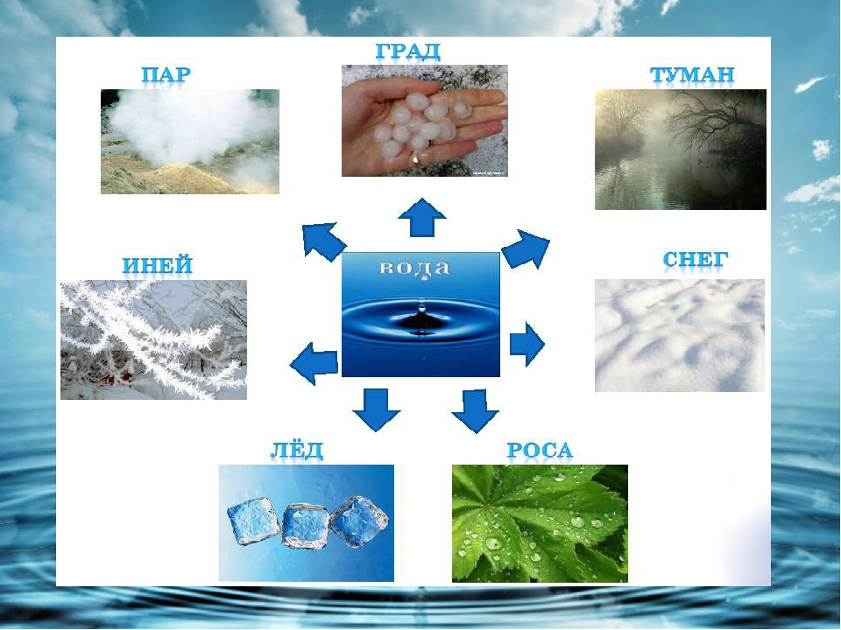
Экспериментальная деятельность
Опыт № 1 «Вода прозрачная!»
Перед детьми стоят два стакана: один с водой, другой – с молоком.
В один стакан положить ракушку, в другой – ложку.
В каком из стаканов они видны, а в каком – нет?
Почему? Перед нами молоко и вода. В стаканчике с водой мы видим ракушку, а в стаканчике с молоком – нет.
Вывод: Вода прозрачная, а молоко нет.

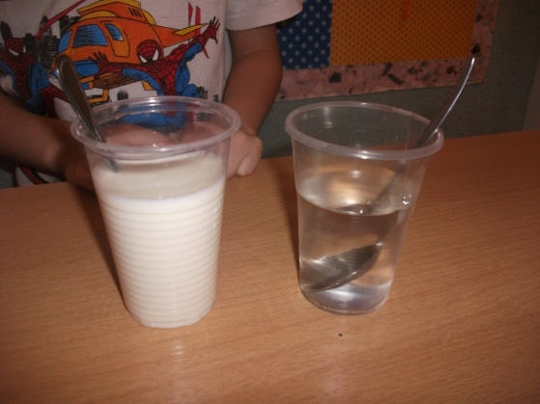
Опыт № 2 «У воды нет вкуса и запаха».
Предложить детям попробовать через соломинку воду. Есть ли у неё вкус? Для сравнения дать детям попробовать сок. Если они не убедились, дети ещё раз пробуют воду на вкус.
Предложить детям понюхать воду и сказать, чем она пахнет. Нюхать до тех пор, пока не убедятся, что запаха нет. Однако подчеркнуть, что вода из водопроводного крана может иметь запах, так как её очищают специальными веществами, чтобы она была безопасной для нашего здоровья.
Вывод: вода не имеет вкуса и запаха.

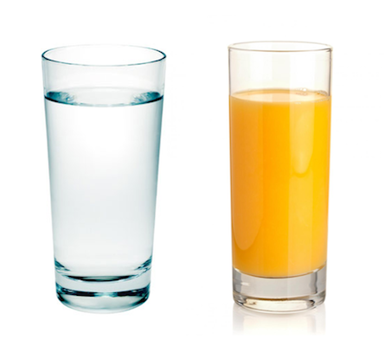

Опыт № 3 «Вода – жидкая, может течь!»
Дать детям два стаканчика: один с водой, другой – пустой. И предложить аккуратно перелить воду из одного в другой. Льётся вода? Почему? Потому что она жидкая. Если бы вода не была жидкой, она не смогла бы течь в реках и ручейках. Для сравнения предложить детям перелить кисель из одного стаканчика в другой. Кисель не может течь, переливаться, потому что он густой, вываливается из стакана.
Вывод: вода – жидкая, может течь, кисель густой – не может течь.
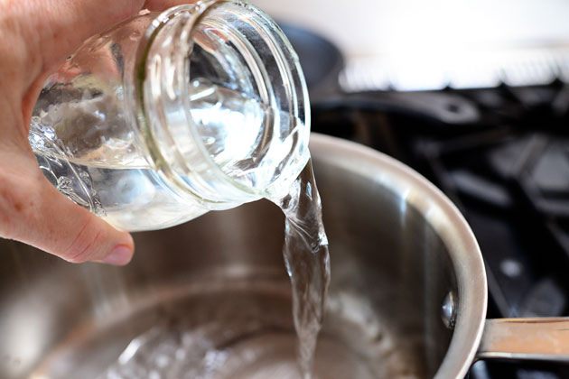

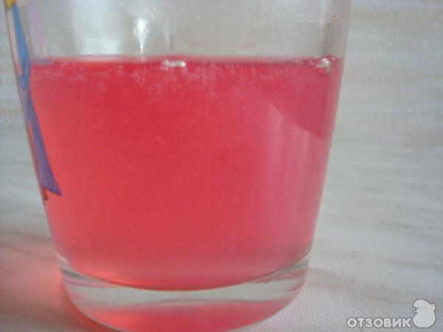

Опыт № 4 «Вода не имеет формы».
Предложить детям рассмотреть кубик льда (напомнить, что лёд – это твёрдая вода). Какой формы этот кусочек льда? Изменит ли он свою форму, если мы опустим его в стакан, в миску, положим на стол или на ладошку?
Нет, в любом месте он остаётся кубиком.
А жидкая вода? Дети наливают воду в различные сосуды: стакан, графин, пробирку, в стеклянную бутылку, в цилиндр.
Вывод: вода принимает форму того предмета, в котором находится. Значит, жидкая вода не имеет формы.
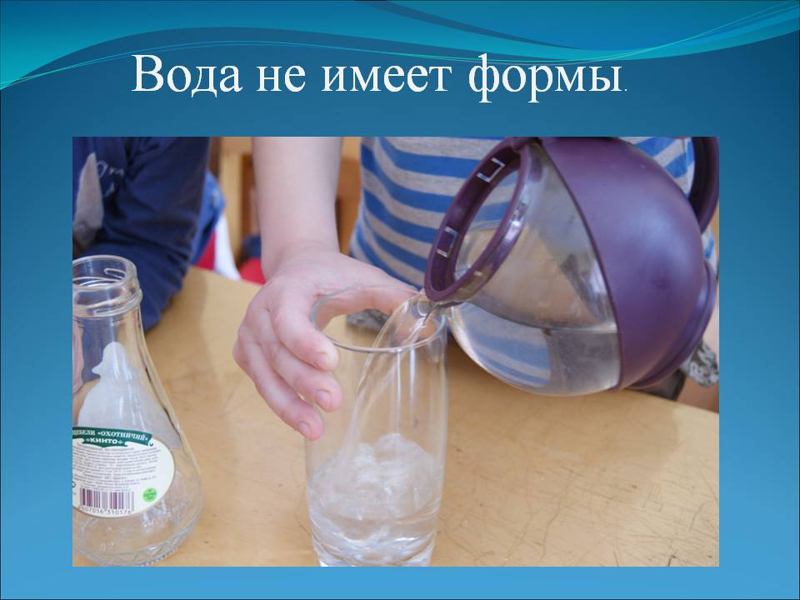
Опыт № 5 «Лёгкие предметы не тонут, тяжёлые опускают на дно».
Дети опускают в воду предметы из различного материала: резиновые, пластмассовые, железные, деревянные, стеклянные. Наблюдают, какие предметы плавают на верху, какие опустятся на дно. Почему деревянные и резиновые предметы остаются на плаву? Почему металлические и стеклянные предметы тонут?
Вывод: лёгкие предметы вода выталкивает на поверхность, предметы, которые тяжелее воды тонут.

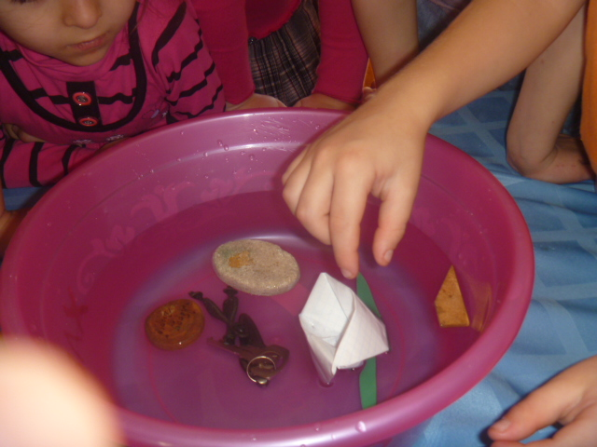

Опыт № 6 « Вода может иметь цвет, запах, вкус».
Вспомнить, что вода не имеет цвета, запаха, вкуса. Но вода может быть и другой. Перед детьми находятся две пробирки с водой. Дети растворяют краску в пробирках, рассматривают, как изменяется цвет воды. Для того, чтобы вода приобрела запах, предложить детям добавить в один стакан с водой лимон, в другой – розовый тоник. Что изменилось?
Вода приобрела запах лимона и тоника.
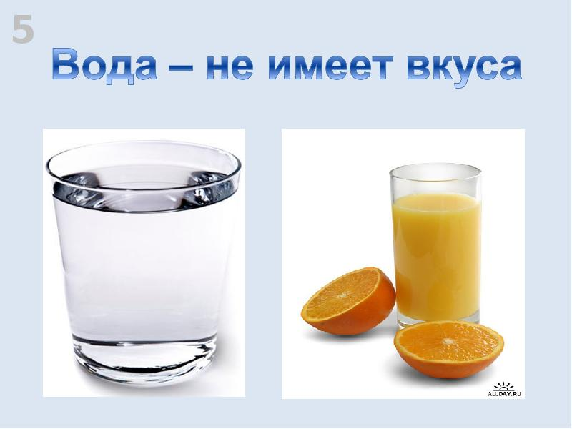
Для того чтобы вода приобрела вкус, в один стакан дети выжимают апельсин, в другом стакане – размешивают сахар.
Вывод: вода является растворителем различных веществ, может приобрести запах, цвет, вкус.

Опыт №7 «В воде некоторые вещества растворяются, некоторые – не растворяются».
Перед детьми стоят два стаканчика с водой. В один дети кладут обычный песок и пробуют его размешать ложкой. Что получается? В другой стакан дети насыпают ложечку соли, размешивают. Что теперь произошло?
Кристаллики соли полностью растворились в воде. Дети сравнивают, что произошло в стаканчиках.
Вывод: кристаллики соли полностью растворились в воде, а песок не растворился, осел на дно.
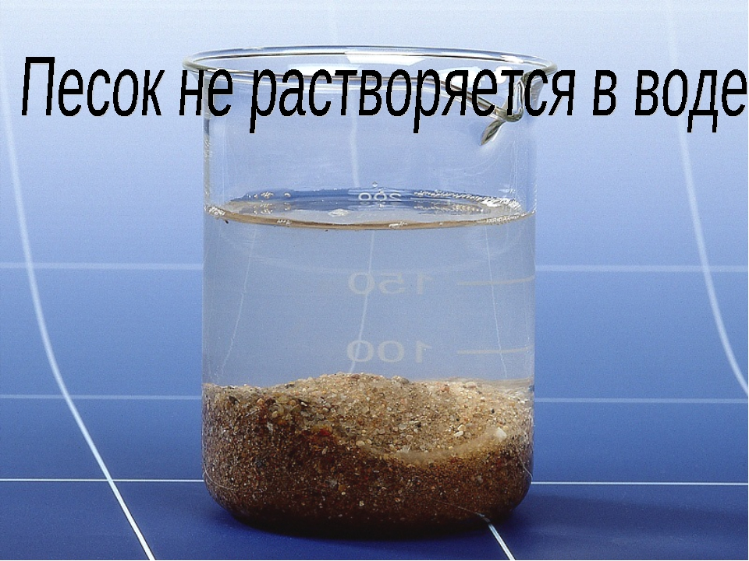

Опыт № 8 « Вода бывает тёплой, холодной и горячей».
- Налить в стаканчик воды разной температуры. Дети пальчиками пробуют и определяют, в каком стаканчике вода самая холодная, в каком – самая тёплая.
- Как можно получить тёплую воду? Смешать в стакане горячую т холодную воду, попробовать пальчиком. Что получилось?
- Предложить детям опустить лёд в горячую воду и сравнить температуру воды до того, как в неё положили лёд, и после того, как он растаял. Почему вода стала холоднее?
Вывод: вода может быть разной температуры.

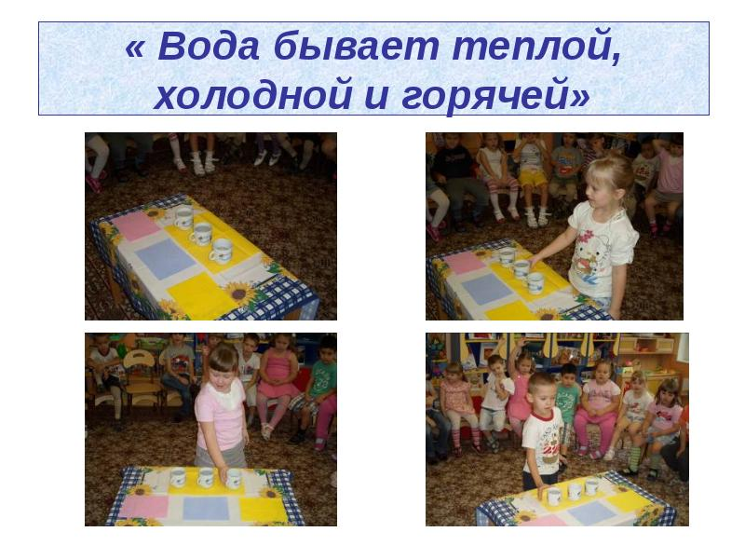

Опыт № 9 «Лёд – твёрдая вода, тает в тепле».
Вспомнить, что лёд – это замёрзшая вода. От чего может растаять лёд? Предложить положить лёд на батарею, подержать в руках, подышать на лёд, добавить горячей воды. Выяснить, где лёд растаял быстрее, где медленнее. После того, как лёд растаял, что с ним происходит?
Вывод: лёд – это замёрзшая вода, тает от тепла.
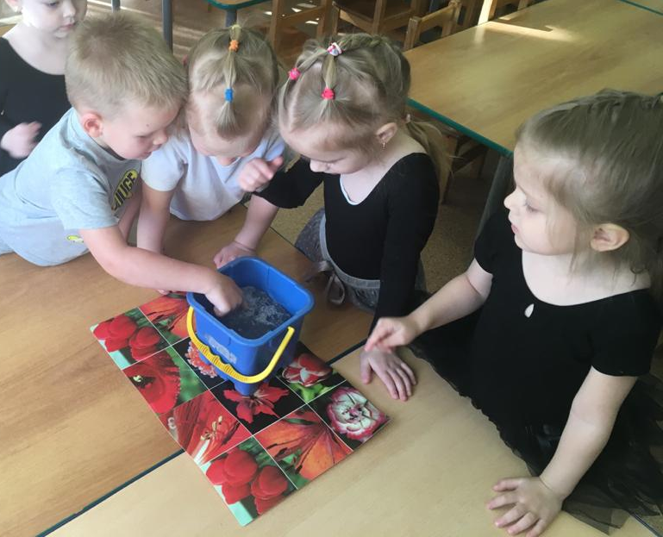

Опыт № 10 «Лёд – легче воды».
Дети высказывают предположения: что будет с кубиком льда, если его поместить в стаканчике с водой?
Он утонет, будет плавать или, может быть, сразу растворится?
Поместить в стакан с водой лёд. Лёд плавает в воде.
Вывод: лёд легче воды, поэтому и не тонет. 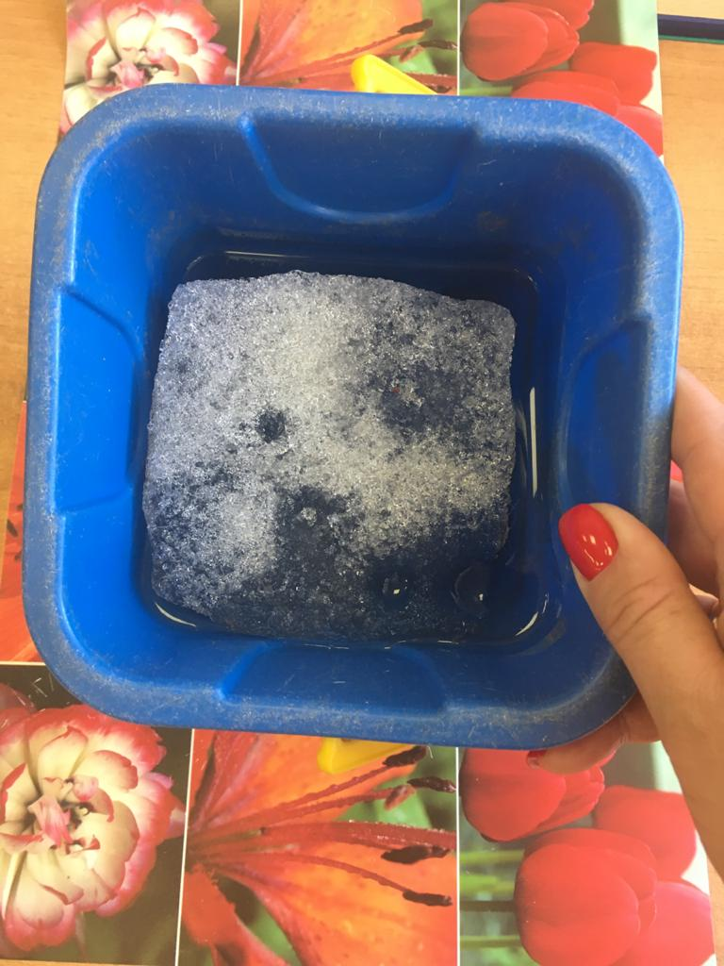

Опыт № 11 « Пар – это тоже вода».
Налить горячей воды в стакан. Понаблюдать, как пар поднимается вверх. Что нужно для того, чтобы образовался пар?
Необходимо воду довести до кипения, чтобы появились пузырьки на поверхности. Чтобы доказать, что пар – это тоже вода, нужно поместить над паром стекло. На нём выступят капельки воды.
Вывод: пар – это вода в газообразном состоянии. 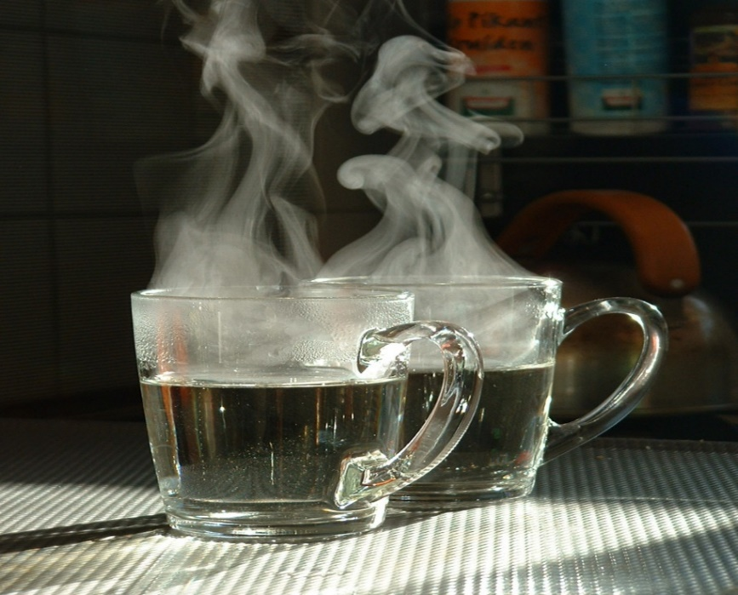

Конспект по аппликации «Снеговик»

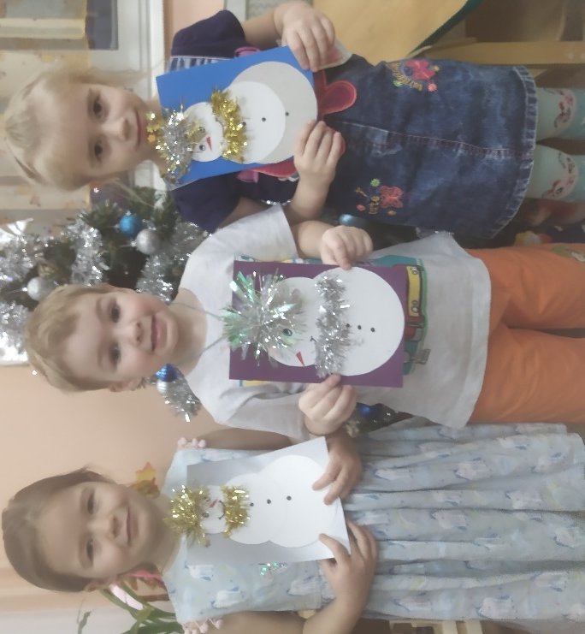

Конспект НОД по аппликации «Снеговик»
Цель: продолжать учить разрезать прямоугольник по диагонали, срезать углы у прямоугольника, учить детей составлять композиции во весь лист.
Задачи:
Развивающая: воспитывать у детей интерес к аппликации. Развивать творчество, мелкую моторику рук.
Воспитательные: воспитывать аккуратность, самостоятельность. Закреплять умение правильно держать ножницы, работать ими, пользоваться клеем, салфеткой.
Предварительная работа: Загадывание загадок. Рассматривания иллюстрации с зимними постройками. Лепка снеговика из липкого снега в теплую погоду.
Материал: 3 круга разного размера, два прямоугольника (оранжевого и красного цвета, клей карандаш, ножницы, мишура, салфетка, музыка для занятия.

Ход
1.
Воспитатель:
Ребята, я сегодня пришла в детский сад и увидела, что к нам прилетела снежинка. Давайте посмотрим, что, это за снежинка?
Посмотрите ребята снежинка не простая, на снежинке написана загадка, давайте попробуем её разгадать?
Меня не растили,
Из снега слепили,
Вместо носа ловко
Вставили морковку.
Глаза - угольки,
Губы - сучки,
Холодный, большой.
Кто я такой?
(ответ детей) - Снеговик
Молодцы, правильно отгадали, это - снеговик.
(стук в дверь).
2.
Ой, кто-то стучит в дверь, пойду посмотрю, кто к нам пришёл.
Ребята к нам пришел снеговик. Давайте поздороваемся с ним!
Дети: здравствуй, снеговик.
Снеговик: здравствуйте, ребята.
Ребята, давайте внимательно послушаем что, же он нам скажет?
Снеговик: Я гулял, и мне стало грустно, решил зайти к вам. У меня нет друзей и мне не с кем играть.
Ребята как мы можем помочь снеговику?
(Ответ детей).
Ребята, давайте поможем снеговику, сделаем ему друзей?
(ответ детей) – Давайте.
Ребята скажите, пожалуйста, из чего лепят снеговика?
(ответ детей) – из снега. Спросить 2-3 детей.
Кто мне скажет из каких частей состоит снеговик?
(ответ детей) – голова, туловище, ноги.
Какой формы снеговик?
(ответ детей) – круглые.
А круги все одинаковые?
(ответ детей) – нет.
Сколько их? (обращаюсь к трем детям)
(ответ детей) - три
Какой ком первый?
(ответ детей) – большой.
Потом?
(ответ детей) – поменьше.
И самый маленький, что это?
(ответ детей) – самый маленький-это голова.
Что еще есть у снеговика?
(ответ детей) – нос, ведро, глаза, рот.
Ребята, я вам покажу, как нужно делать снеговика.
Ребята, прежде чем преступить к работе, давайте немного поиграем:
Физкультминутка «Снеговик».
Давай, дружок, смелей, дружок,
Кати по снегу свой снежок
(дети шагают на месте)
Он превратится в снежный ком
И станет ком снеговиком.
(кругообразные движения руками)
Его улыбка так светла
Два глаза, шляпа, нос, метла.
(дети показывают улыбку, глаза)
Но солнце припечет слегка
- Увы,.и нет снеговика.
(дети присаживаются на корточки)
А прежде, чем приступить к работе я включу волшебную музыку, после чего мы можем приступить к работе (музыка включается и ребята приступают к работе.)
3.
Молодцы все справились с заданием. Ребята, а кого мы клеили на занятии? Что мы для этого использовали?
Ребята, какие Вы молодцы, таких красивых друзей Вы сделали нашему снеговику.
Снеговик, посмотри, какие красивые друзья-снеговики получились у ребят, теперь тебе не будет скучно. И на улице тебя ждет сюрприз.
А сейчас давайте попрощаемся с нашим снеговиком и будем ждать его на следующий год.
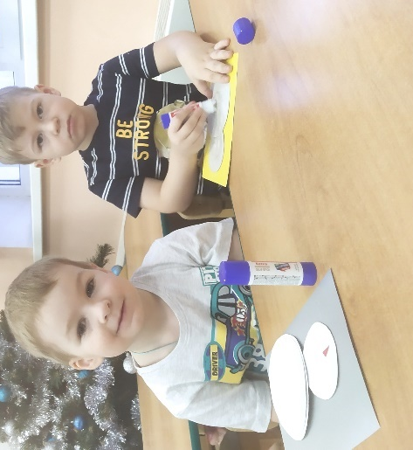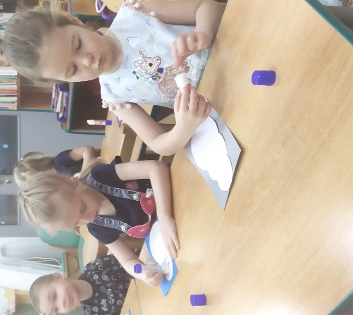

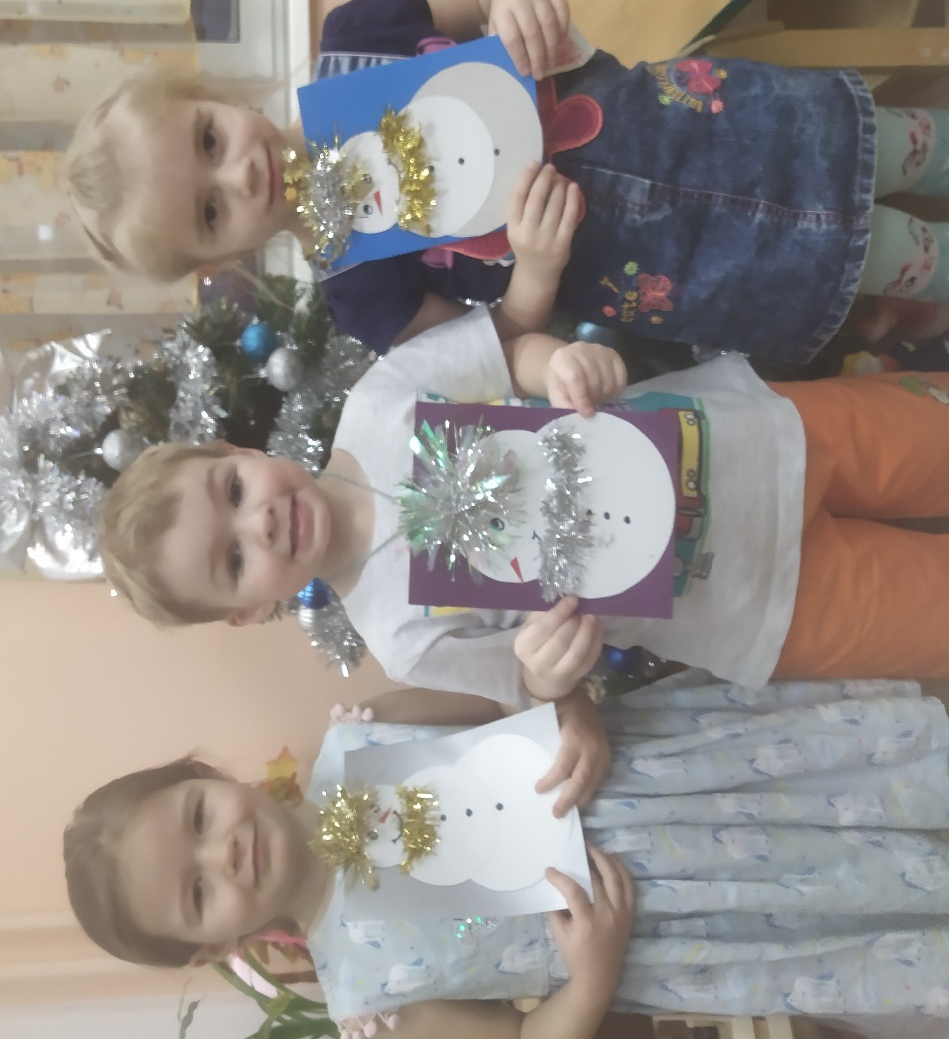

Рисование пальчиками «Море»
Задачи:
1.Закреплять навыки детей по нетрадиционной технике рисования отпечаток ладошкой, рисование пальчиками, развивать чувство композиции.
2.Воспитывать эстетически-нравственное отношение к морским животным через изображение их образов в нетрадиционных техниках.
3.Развивать графические навыки, моторику рук.
Нетрадиционные техники:
Печать ладошкой, рисование пальчиками.
Предварительная работа:
Беседа о море, как среде обитания разных морских животных и растений. Рисование в технике печать ладошкой: «Птичка», «Тюльпан», «Рыбка», морское дно.
Материалы и оборудование: банки с водой, поваренная соль, два яйца. Листы с морским фоном, гуашь в тарелочке (зеленая, желтая, оранжевая); гуашь в палитре (розовая, белая, черная); салфетки влажные. Презентация с морской тематикой, изображения дельфина, ската, морской звезды, морской черепахи, акулы, осьминога, иллюстрации к рассказу «Семья осьминожек»;
Музыкальное сопровождение.
Ход занятия:
-Ребята сегодня я предлагаю вам отправиться в морское путешествие. А для этого нам надо переодеться в настоящих моряков (одеваю бескозырки, морские воротнички) и скорее занимайте свои места на подводной лодке. Включается проектор со слайдами изображением моря
-Ребята, посмотрите на картинку. Что на них изображено? (море)
- Море какое? (глубокое, сильное, огромное) а еще какое оно?
Правильно соленное. Поэтому в море легче учиться плавать, потому что соль выталкивает нас на поверхность, а давайте мы это проверим, так ли это.
Эксперимент
Эффект «Моря»
Понадобится мелкая соль, большая емкость, сырое яйцо и вода. Заполним посуду до половины водой, аккуратно опустим яйцо в воду – оно утонет и останется лежать на дне. Теперь достанем из воды яйцо, насыпаем порядка 10 чайных ложек соли размешиваем до полного растворения и снова погружаем яйцо в воду. На этот раз яйцо всплывет на поверхность.
Наш эксперимент доказал, что в море легко учиться плавать, потому что оно саленное, а соль держит нас на поверхности.
А теперь мы с вами будем погружаться в море на нашей подводной лодке.
- Там в глубине, в пучине вод живет большой скак, морская звезда, большая морская черепаха и благородные дельфины, и хищница акула, и необыкновенный осьминог. Я вам хочу рассказать одну историю, которая произошла в одной семье осьминогов: (картинка семьи осьминогов)
Жил осьминог со своей осминожкой,
А папа за детишками остался наблюдать
И было у них осминожков немножко
Их надо было разбудить, одеть,
умыть и накормить
Все они были разного цвета:
И вывести гулять.
Первый зеленый, второй фиолетовый
Только мама за порог
Третий, как спелая ягода красный
Малыши с кроваток скок,
Словом, не дети, а тюбики с краской.
Поменяли все цвета
Но была у детишек плохая черта,
Стали цветом как вода.
Они как хотели, меняли цвета
Папа деток своих ищет
Каждый мог сделаться цвета любого,
Папа ползает по днищу
От темно красного до голубого.
Нет ребят – беда, беда
Вот однажды камбала маму в гости позвала,
И кругом одна вода.
Чтобы с ней на глубине поболтать наедине.
Бедный папа загрустил
Мама рано поднялась, мама быстро собралась
Нет у папы больше сил.
-Ребята, папа какой? (грустный, невеселый, расстроенный)
-Что случилось у папы осьминога? (он потерял своих ребят)
- Давайте поможем папе осьминогу найти своих деток. Поможем?
Нам ребята, предстоит раскрасить осьминожков, чтобы папа смог их найти. Наши ручки нам уже много раз помогали. Что мы рисовали при помощи наших ладошек? (рыбку, тюльпан, птичку). А сегодня я покажу вам как ладошками нарисовать осьминожков. Но, прежде чем приступить к работе нам надо сделать морскую зарядку.

Физминутка
В море быстро мы спустились,
Наклонились и умылись,
Раз, два, три, четыре,
Вот как славно освежились.
А теперь поплыли дружно,
Делать так руками нужно.
Две ладошки прижму
И по морю поплыву,
Две ладошки, друзья,
Это лодочка моя.
Паруса подниму
И по морю поплыву.
А по бурным волнам
Плывут рыбки тут и там.
Молодцы присаживайтесь на свои места.
Перед вами лежат тарелочки с краской у каждого своя краска, покажите мне свою ладошку, а теперь окуните свою ладошку в тарелочку, вся ладошка должна поместиться в краске. Теперь этой ладошкой мы ставим печать на листочке. Вытрем как следует ладошки об салфеточку. Перевернем листок пальчиками вниз.
Вот такие у нас получились осьминожки! А теперь покажите мне большой пальчик. Этот большой пальчик на палитре окунаем в белую краску и ставим два глаза. Вытираем пальчик об салфеточку.
А сейчас погрозите мне своим указательным пальчиком. Вот так! Окуните свой пальчик в краску розовую. Поставим печать вот здесь – это будет носик.
А теперь покажите мне самый маленький пальчик на вашей ручке-мизинчек. Окунем его в черную краску и оживим глазки. Поставим печать прямо в белые кружочки. Вот теперь осминожки посмотрели на нас своими глазками.
Вот ребята, осминожков мы нашли, ну вот они и очутились дома.
(меняю картинку грустного папы на веселого)-Посмотрите ребята, а папа осьминог улыбается. Теперь папа какой? (веселый, счастливый, радостный). А вот и мама вернулась, посмотрела-все в порядке и улыбнулась (выставляю картинку мамы). Тише ребята! Мне кажется, папа нам что-то говорит(прислушиваемся), ребята, папа говорит вам большое спасибо за помощь.
Ну а теперь нам пора возвращаться на сушу, но для этого нам надо выполнить еще одно морское задание нам надо показать обитателей морского дна.
Игра: «Море волнуется, раз»
Дети садятся на подводную лодку (на стулья) и появляется картинка суши.
А я ребята вам скажу, вы не только настоящие художники, вы еще и молодцы, вы сегодня совершили хороший поступок- помогли папе найти своих деток. Спасибо вам ребята.
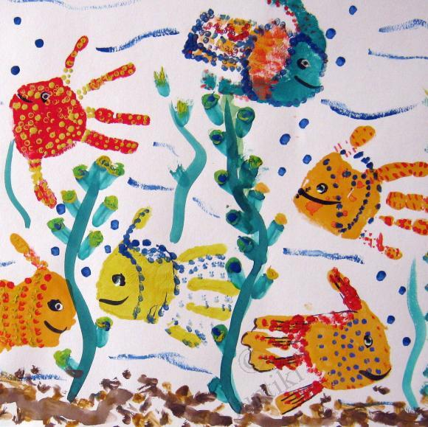

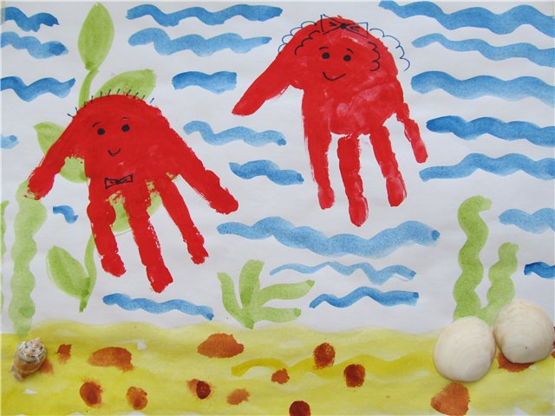

Конспект занятия по рисованию «Мой любимый дождик»

Конспект занятия по рисованию
«Мой любимый дождик»
Цель: способствовать формированию познавательной активности детей.

Задачи:
- познакомить с нетрадиционной техникой рисования пальчиком;
- учить рисовать из тучек дождик, передавая его характер (мелкий, капельками); использовать точку как средство выразительности; правильно располагать элементы рисунка на листе;
- развивать мелкую моторику рук и тактильное восприятие;
- воспитывать аккуратность;
- формировать интерес к изодеятельности.

Материалы и оборудование: листа А4 бумаги белого цвета с синей тучей, гуашь (синего) цвета; запись шума дождя; влажные салфетки.

Ход занятия:
Ребята садятся на стульчики полукругом, воспитатель перед ними.
В.: - Ребята, к нам в гости из леса пришел зверек. Отгадайте, кто это?
Вместо шубки лишь иголки.
Не страшны ему и волки.
Колкий шар, не видно ножек,
Звать его конечно... (Ежик)
(Ответы детей)
В.: правильно, ребята, это ежик. (Показывает ежика с грибами). Ребята посмотрите, что нам ежик принес? (Грибочки).
В: - А где растут грибочки? (В лесу)
Да ребята грибы растут в лесу, они появляется после дождика.
В: - А откуда идет дождь? (ответы детей: из тучки).
Пальчиковая игра «Дождик» (под звуки дождя)
Капля - раз, капля - два,
Стучим указательным пальчиком
Капля медленней сперва
По ладошки другой руки медленно.
Стали капли поспевать
Стучим указательным пальчиком
Капля, каплю догонять
По ладошки другой руки быстрее.
В.: - Я теперь давайте с вами нарисуем дождик, что бы в лесу еще больше было грибочков. Посмотрите на свой листочек, что у вас таем нарисовано? (Тучка). А что из тучки идет? (Дождик). Посмотрите внимательно как мы будем рисовать дождик. Макаем пальчик в краску и ставим точечку, получилась капелька дождя.
В.: - А теперь попробуйте сами нарисовать. Аккуратно макаем пальчик в краску и рисуем капельки. А ежик за вами понаблюдает.
Во время работы детей воспитатель, читает стихотворение:
Дождик, дождик, веселей!
Капай, капай, воду лей.
На цветочек, на листок.
Кап, кап, кап!
На дорожку, на лужок,
Кап, кап, кап!
Тучка в небе синяя –
Капай, дождик сильный!
Кап, кап, кап.
(Воспитатель подходит к детям, помогает, в случае необходимости, следит за тем, чтобы дети окунали указательный пальчик неглубоко в краску).
В.: - Молодцы! Нарисовали дождик. А пока наши грибочки растут под дождиком, выходите и поиграем в игру с ежиком.
Игра «Солнышко и дождик»
- «Дождик!» - дети бегут и прячутся под зонтик.
- «Солнце!» зонт закрывается - дети «гуляют».
По команде: Дождь!» ребята снова бегут под зонт.
В: - Ребята ежику пора уходить в лес, собирать грибы. До свидания!

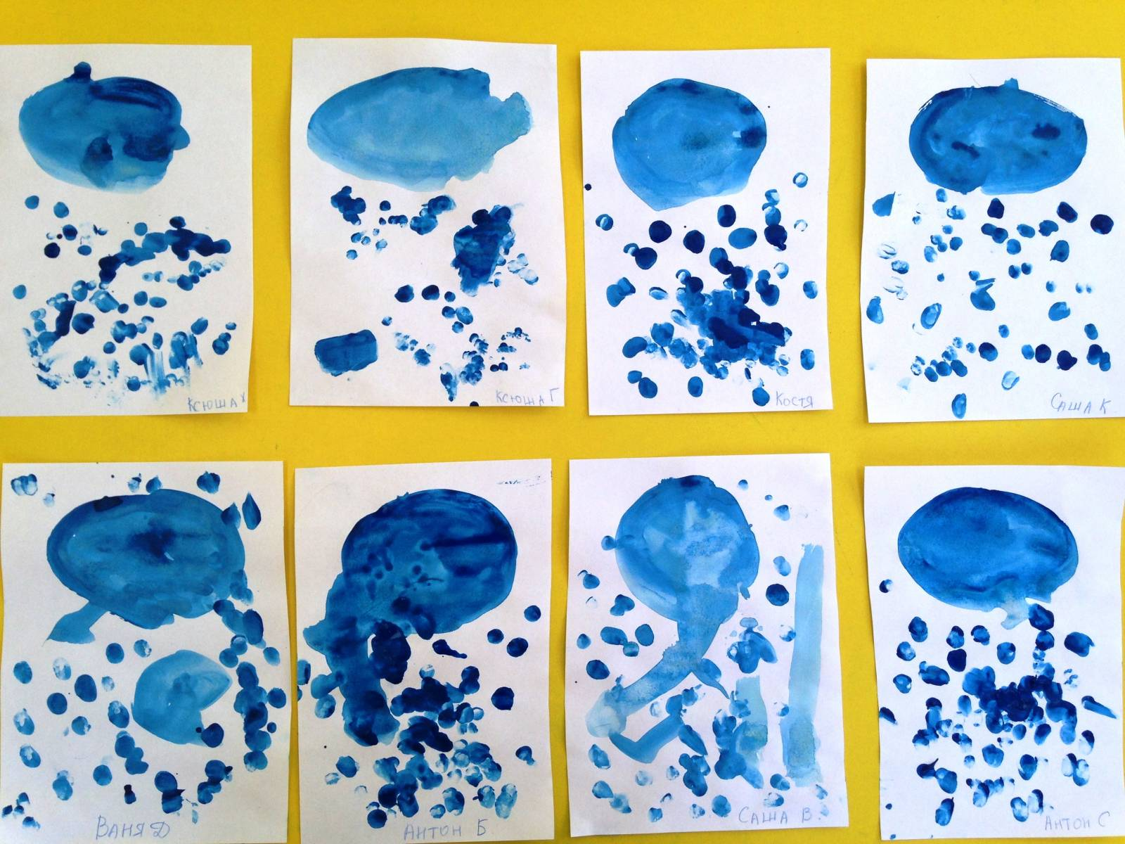

Конспект занятия по рисованию
Аппликация «Снег – снежок»
Программное содержание:
Познакомить детей с новым видом аппликации обрыванием (отрывать от листа бумаги небольшие кусочки, скатывать шарики и наклеивать на двусторонний скотч на картон).
Развивать чувство композиции: располагать элементы аппликация по всей поверхности, умение работать подгруппами.
Учить понимать и анализировать содержание стихотворения.
Предварительная работа:
Рассматривание на прогулке и в группе снежинок, рассматривание картины «Зимние забавы». Разучивание отрывка из стихотворения Б. Заходера «Снег, снег кружится, белая вся улица! Собрались мы в кружок, завертелись, как снежок…»
Материал:
заготовленный картон, белые салфетки, картинки на зимнюю тематику.
Ход:
1. Воспитатель рассаживает детей на стулья полукругом и читает стихотворение Е. Благининой «Захрустела льдинка»
Захрустела льдинка,
А под ней вода.
Падает снежинка-
Легкая звезда,
А за ней вторая,
Третья без конца…
Не видать сарая,
Не видать крыльца
После прочтения задаю вопросы детям:
Воспитатель: Какое время года описывается в стихотворении?
Дети: Зима
Воспитатель: что падает с неба?
Дети: Снежинки
Воспитатель: на что похожи снежинки?
Дети: на звездочки
Воспитатель: что - то на улице очень мало снега, а так хочется с ним поиграть, полепить!
Воспитатель: Ребята, а вы хотите помочь Зиме?
Дети: да
Воспитатель: А давайте все вместе сделаем много-много снежинок, но сначала немножко разомнёмся.
Физминутка «Прогулка»
Белый снег пушистый (опускают руки сверху вниз)
В воздухе кружится (поднимают руки вверх)
И на землю тихо (опускают руки плавно вниз)
Падает, ложится
А потом, а потом (наклоны вперёд)
Мы слепили снежный ком (делают комочки)
Ух (имитируют бросок снежком)
Садятся за столы
Показ с объяснением воспитателя:
Мы сегодня с вами будет делать много-много снежинок и приклеивать их на наше небо (картон). Для этого мы с вами должны взять в ручки салфетку и отрывать от нее маленькие кусочки, катать снежные комочки и приклеивать на наш картон, но приклеивать мы будем по всему нашему небу. Показывает свой образец – снежинки.
Ну а теперь приступим к работе!
Самостоятельная работа детей:
- В процессе работы воспитатель оказывает индивидуальную помощь детям, на своем образце показывает приемы обрывания и наклеивания при необходимости.
Анализ детских работ: рассматривает все подгрупповые работы детей, хвалит.
Воспитатель: Давайте отнесем наши работы на выставку.

